Еще недавно в нашем обществе отношение к многодетности было, мягко говоря, настороженным. «Один ребенок - замечательно. Ну - два… Но зачем вам СТОЛЬКО?...» В последние годы государство задумалось о демографии. Появились программы, направленные на поддержку семей с детьми, в том числе - и многодетных. Отношение социума к тем, кто «решился» родить трех и более детей, медленно меняется: от неприятия - к осторожному любопытству и даже уважению… Однако «круг задач», с которыми сталкиваются многодетные семьи, остается прежним. И часто родителям для их успешного решения не хватает малого –своевременной социально – психологической поддержки, а также полноценной, взвешенной информации.
В 2017 году управлением социальной защиты населения был разработан проект «Оказание социально-психологическойпомощи многодетным семьям, проживающим на территории муниципального района «Город Валуйки и Валуйский район» «Большая семья – большая радость».
Его цель: оказание своевременной социально-психологической помощи многодетным семьям, направленной на укрепление и развитие многодетной семьи как социального института, способствующей улучшению микроклимата в семьях.
Одним из блоков проекта было проведение семейного всеобуча на территориях городских и сельских поселений.
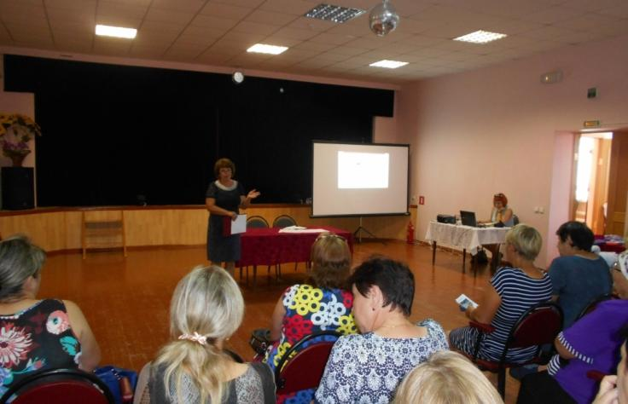
В ходе его проведения семьи, имеющие детей, проживающие на территории муниципального района, познакомились с мерами социальной поддержки, предоставляемые управлением социальной защиты населения.
Им были разъяснены меры социальной поддержки по выплатам различных видов пособий, вопрос оказания материальной помощи малоимущим семьям, порядок предоставления земельных участков многодетным семьям, оздоровления детей по линии управления в период летних каникул.
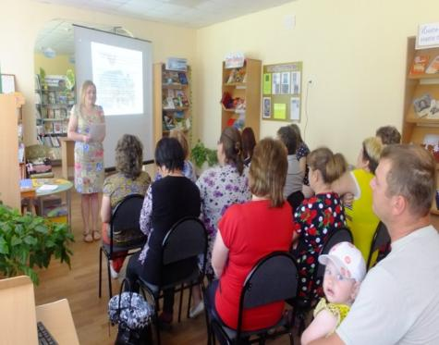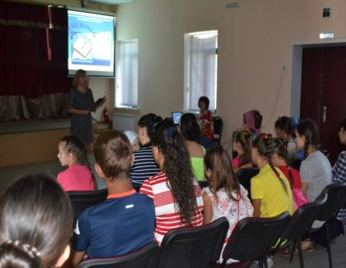
Отдельным блоком был проведен комплекс мероприятий, направленных на социально – психологическую поддержку многодетных семей, создание благоприятной среды для их общения, взаимодействия, обмена опытом, повышения авторитета и укрепления престижа многодетных семей, психологических занятий и тренингов, способствующих улучшению микроклимата в семьях.
Темы занятий и тренингов были различны, они проводились как отдельно для женщин, детей, так и для совместного участия семей.
«Все цветы для мам», так называлось мероприятие, прошедшее в Подгоренском сельском Доме культуры, посвященное празднику 8 марта. На нем присутствовали многодетные семьи, проживающие на территории Насоновского сельского поселения.
Встреча проходила в форме конкурсно-игровой программы, позволившей семьям повеселиться, отдохнуть и получить заряд положительных эмоций! Дети принесли мамам немало радостных моментов, одаривая их комплиментами в творческом конкурсе «Моя мама…», а увлекательное гадание на ромашке заставило всех женщин, присутствующих на мероприятии, искренне улыбнуться.
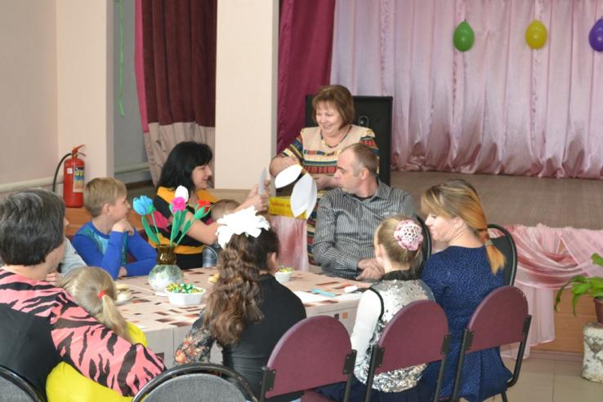

Очень веселым и задорным оказался конкурс «Одень бабушку». Отгадывание загадок и конкурсы «Рассуждалки» и «Узнай сказку» помогли участницам проявить незаурядную эрудицию и находчивость.
Настоящее мастерство и смекалка были продемонстрированы семьями в конкурсе «Собери поздравительную открытку».
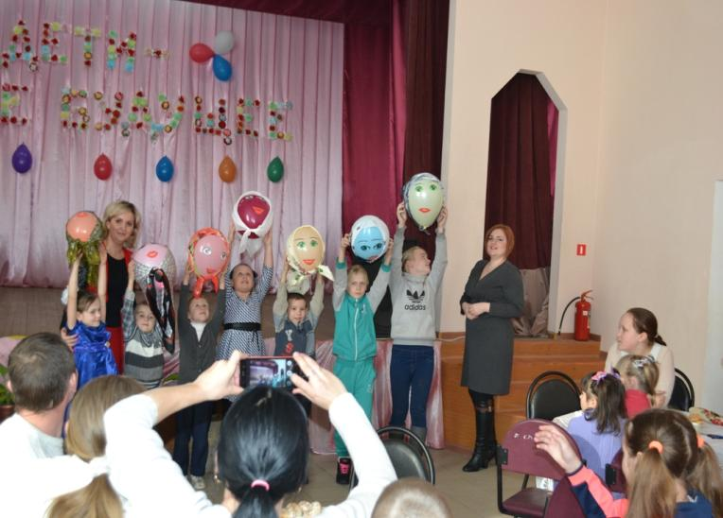

На протяжении встречи участники радовали друг друга прекрасными музыкальными композициями.
В завершении праздничной программы свои вторые половинки поздравили присутствующие мужчины, пожелали им мира, любви, счастья, благополучия.
Дню отца было посвящено мероприятие, прошедшее в с.Бирюч. Оно было проведено в форме спортивных соревнований, в которых принимали участие папы с детьми, ну а мамы выступали в роли активных болельщиков.
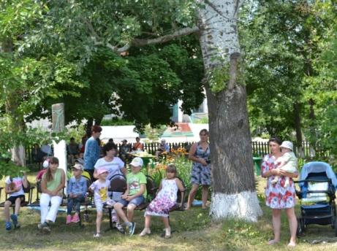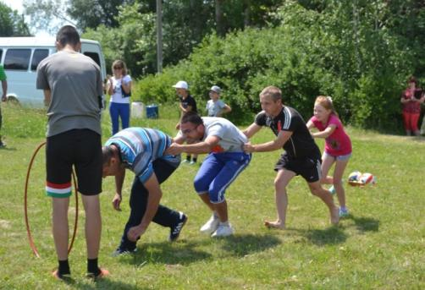

Участникам были предложены занимательные конкурсы, эстафеты с мячом и обручем, в ходе которых они показали свои спортивные умения и навыки. С невероятным упорством они боролись в конкурсах: «Паровозик в тоннеле», «Посадка и сбор картофеля», «Эстафета с мячом» «Снайперы», «Кенгуру», «Эстафета с ракеткой».
Особенно интересным и захватывающим стал конкурс «Приготовь ужин», в котором отцы проявили свои кулинарные способности.

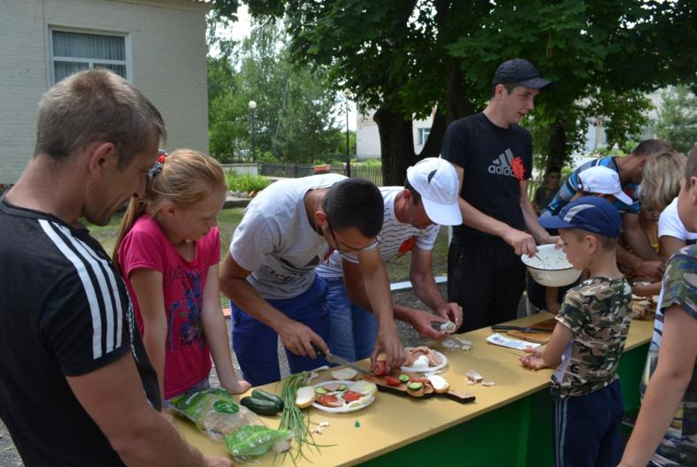

Спортивный задор и желание добиться победы захватили родителей и детей настолько, что они не замечали происходящего вокруг. Все старались изо всех сил прийти к финишу первыми.

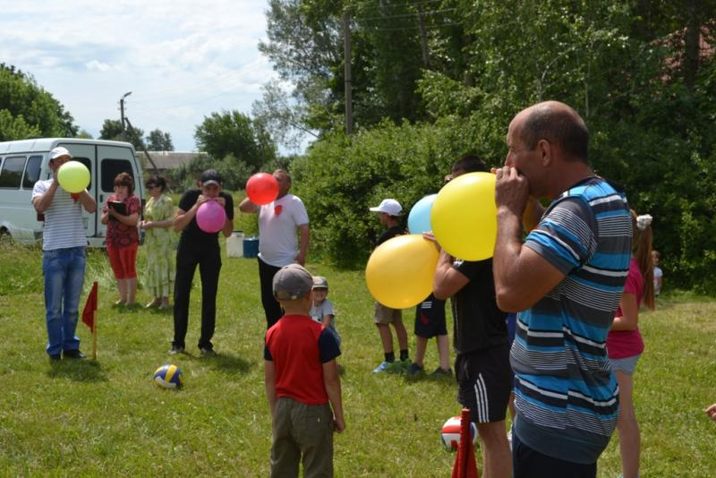
Болельщики и зрители следили за ходом событий и очень «громко переживали». Спортивно – семейный праздник прошёл на одном дыхании. С каждым новым конкурсом обстановка накалялась, но спортивное жюри единогласно пришло к мнению - побеждает взаимовыручка и семейное согласие. Молодцы дети и их родители! Все соревновались от души, потому и результаты хороши.
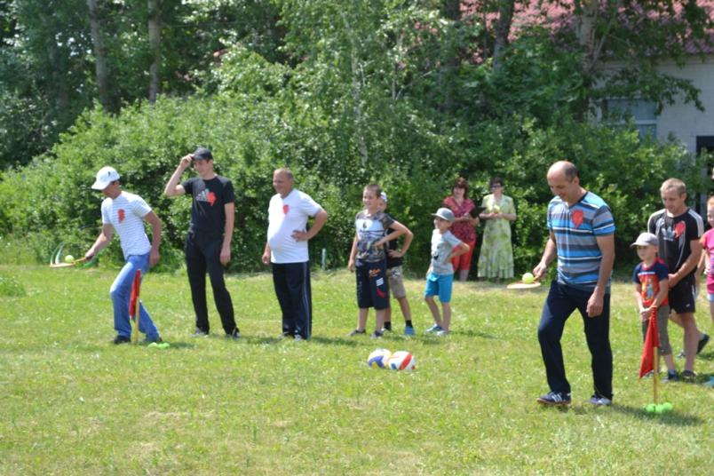

В завершении мероприятия все участники с удовольствием ели вкусную кашу, приготовленную на костре, пили ароматный травяной чай, дегустировали приготовленные папами блюда.
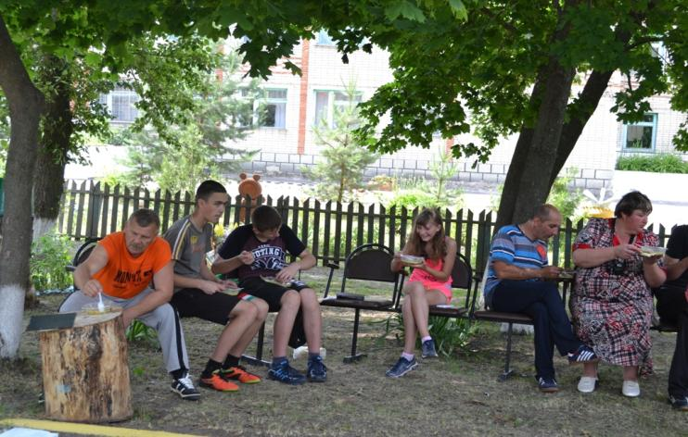
Новый год и Рождество, семейные праздники. Им были посвящены мероприятия, прошедшие на территории Шелаевского и Тимоновского сельских поселений.
Новый год- ожидание чуда, волшебных превращений и чудес и ,конечно же, новогодние стихи и елка.
На встрече, состоявшейся в Центре культурного развития с.Тимоново, родители и дети с удовольствием рассказывали стихи про Новый год, Деда Мороза, участвовали в викторинах. Совместное рисование, изготовление новогодней снежинки сблизило семьи, ведь каждый хотел, чтобы рисунок и снежинка его семьи были лучшими.
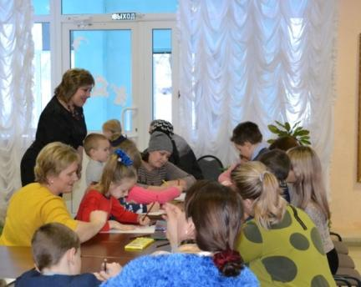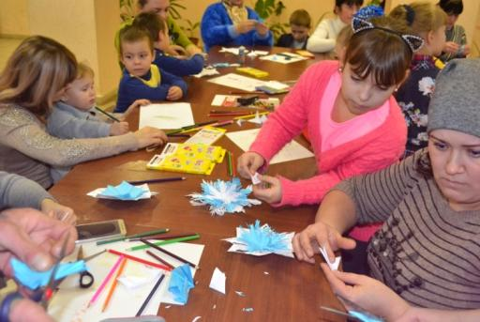
Искренние чувства переполняли и взрослых и детей, когда они рассказывали стихи про Рождество, и слушали, как славят этот великий праздник. Небывалый восторг был вызван у семей непосредственным участием в старинной традиции - колядках, где они пели колядки и славили хозяев и Рождество. И, как водится, по традиции хозяева дома угощают колядовщиков разными вкусностями, так и специалисты управления, вступающие в роли хозяев, не оставили их без угощения.
Проявить фантазию и изготовить вручную символ Рождества удалось всем участникам мероприятия. Дети и родители с удовольствием учились делать объемную звезду.
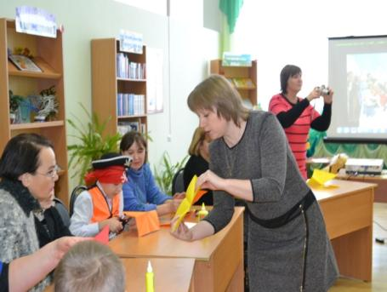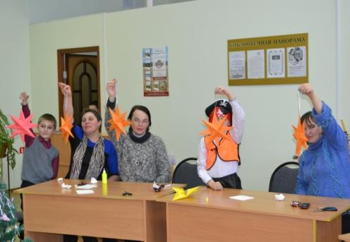
Затем семьям было предложено украсить своими игрушками елочку, и, по традиции, загадать желание. На мгновение каждый остался наедине с собой в надежде, что заветное желание обязательно исполнится.
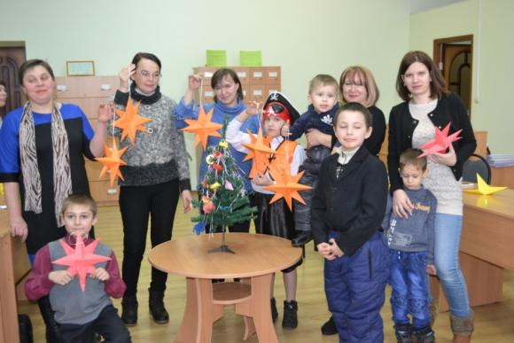
Какое красивое слово - СЕМЬЯ! Как греет душу это слово! Оно напоминает о ласковом голосе мамы, о заботливой строгости отца! Семья дается каждому человеку от рождения как защита от зла, от плохих людей, как помощь для того, чтобы было легче справляться с жизненными невзгодами, потому что только близкий и родной человек искренне и от всего сердца может «взять» на себя часть боли и обиды, успокоить, утешить.
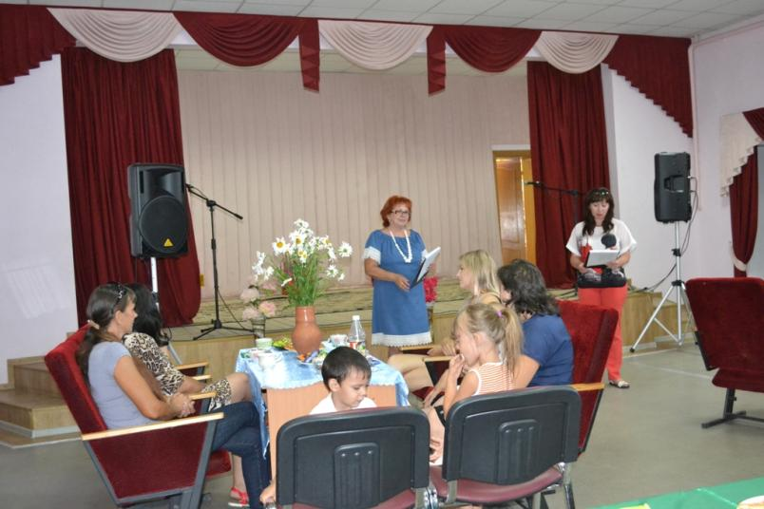

Накануне праздника, посвященного Дню семьи, любви и верности, в Рождественском сельском Доме культуры было проведено мероприятие, прошедшее под названием «Не нужен клад, когда в семье лад».
Присутствующий на нем настоятель храма Рождества Христова с.Рождествено протоиерей отец Виталий рассказал собравшимся историю святых Петра и Февронии, живших по законам семейной верности, благочестия, и поздравил всех с этим светлым днём.

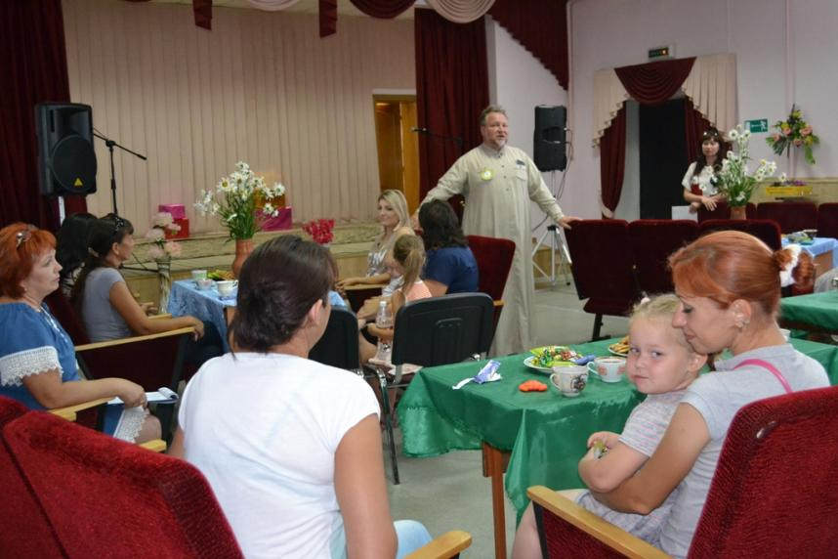

В ходе встречи участники принимали активное участие в конкурсах и викторинах, отгадывали загадки.
На протяжении всего мероприятия для собравшихся в исполнении учащихся МОУ «Рождественская СОШ» звучали веселые песни, в ответ которым приглашенные многодетные мамы вместе со своими чадами, одаривали исполнителей горячими аплодисментами.
Мероприятие, посвященное еще одному православному празднику, «Покров Пресвятой Богородицы» состоялось на территории Двулученского сельского поселения в центре культурного развития. Оно было проведено под названием «Вот какие мы молодцы!».
В ходе встречи гости узнали о том, что этот праздник, установленный Русской Православной Церковью в память о чудесном явлении Божией Матери во Влахернском храме Константинополя в 10 веке, очень почитаем на Руси.
На протяжении встречи говорили о традициях, обычаях, приметах, вспоминали пословицы и поговорки, относящиеся к этой знаменательной дате. Женщины обменивались рецептами различных видов консервации, приготовленными на зимний период времени и делились угощениями друг с другом.
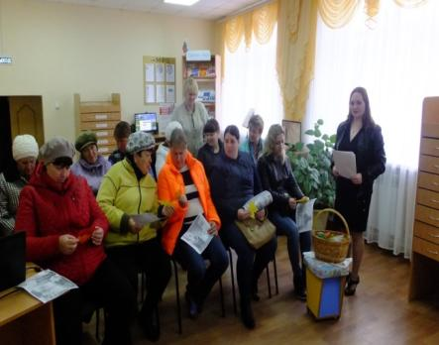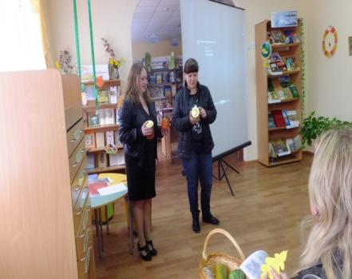
В ходе мероприятия «Стиль общения и взаимодействия с ребёнком», прошедшего в Уразовской поселковой детской библиотеке, родители, в ходе выполнения тренинговых заданий, получили знания по эффективному взаимодействию с детьми, что помогло им скорректировать свой стиль общения с ними и воспитания.
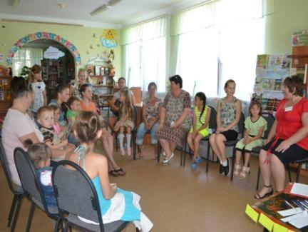

Прекрасная золотая осень – это любимая пора года многих романтиков и мечтателей. Как приятно бывает в солнечный осенний день гулять по улице, усыпанной разноцветными листьями, дышать свежим осенним воздухом, и радоваться последним денькам без мороза.
В один из таких дней для детей из многодетных семей, проживающих на территории Принцевского сельского поселения, было проведено праздничное мероприятие «Золотая осень».
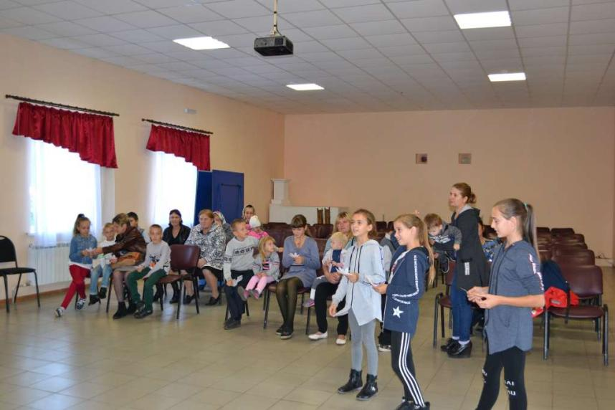
Праздник начался с музыкального поздравления работников Принцевского сельского дома культуры.
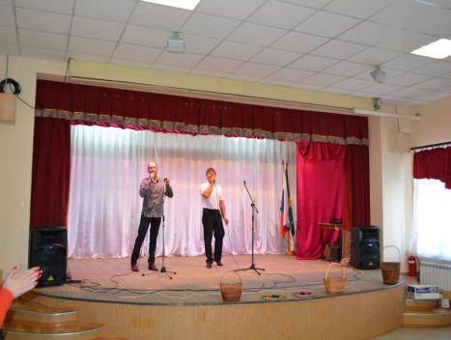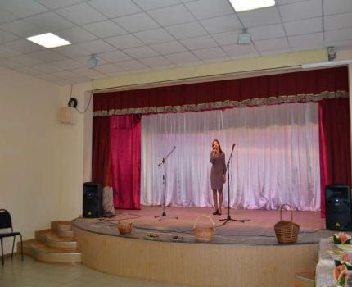
Шутки, загадки, весёлые конкурсы, нескончаемый детский смех и радость на лицах – всё это сопровождало мероприятие на протяжении целого часа. Всеобщее оживление придала игра «Дары осени», в которой ребята с завязанными глазами прикасались кончиком пальца с разных сторон к предмету и пытались определить дары осени (картофель, лук, чеснок, морковь, кукуруза, свекла, капуста, яблоко).
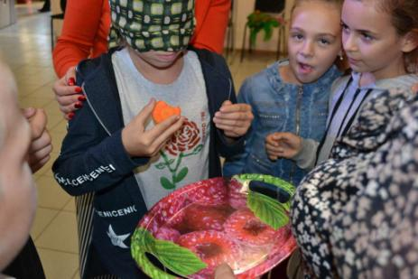
Ну и конечно, какой же праздник без угощения, в завершении встречи присутствующих угостили вкусными сахарными арбузами и ароматными домашними блинами.
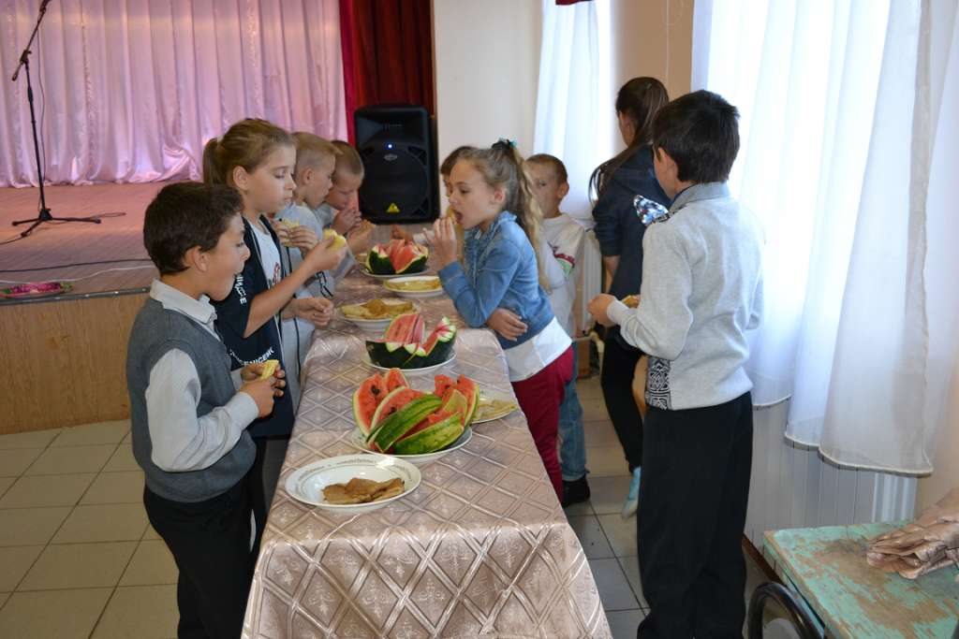
С целью возрождения семейного чтения в Уразовской детской модельной библиотеке прошло мероприятие «Сплотить семью поможет мудрость книги». Ведь книга, чтение – это то, что помогает понять и почувствовать нерасторжимую связь: человек – семья – родина.

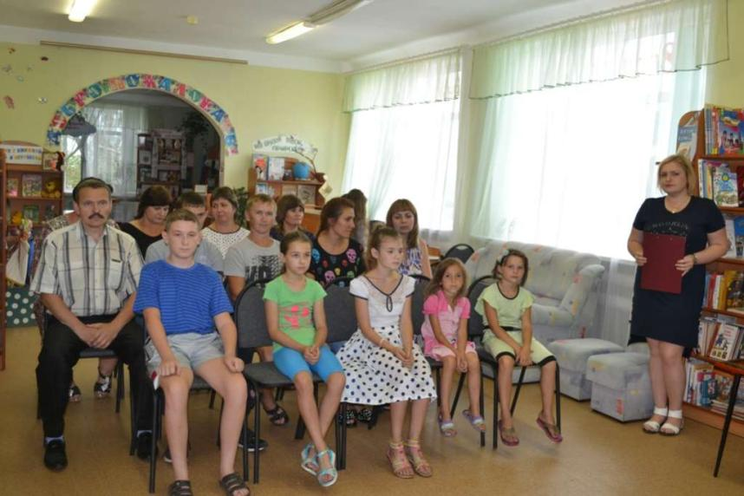
Его участники дружно приняли участие в интеллектуальных викторинах «Угадай сказку», «Продолжи строку», «Вспомни литературных героев», «Эрудиты». Одним из конкурсов было произнесение скороговорок. Получилось весело и очень интересно.
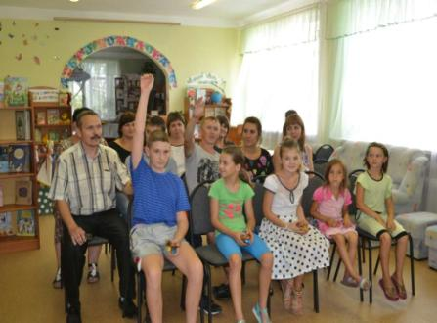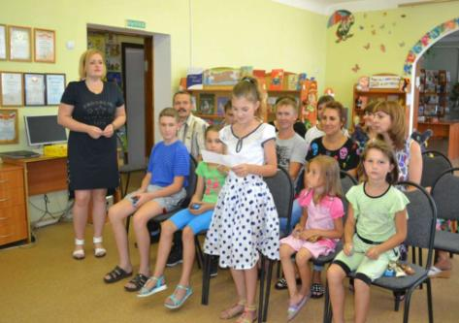
На протяжении всей встречи гости с энтузиазмом обсуждали свои любимые книги, с удовольствием читали любимые стихи
В завершение мероприятия взрослые и дети ознакомились с книжной выставкой «Сплотить семью поможет мудрость книги!».

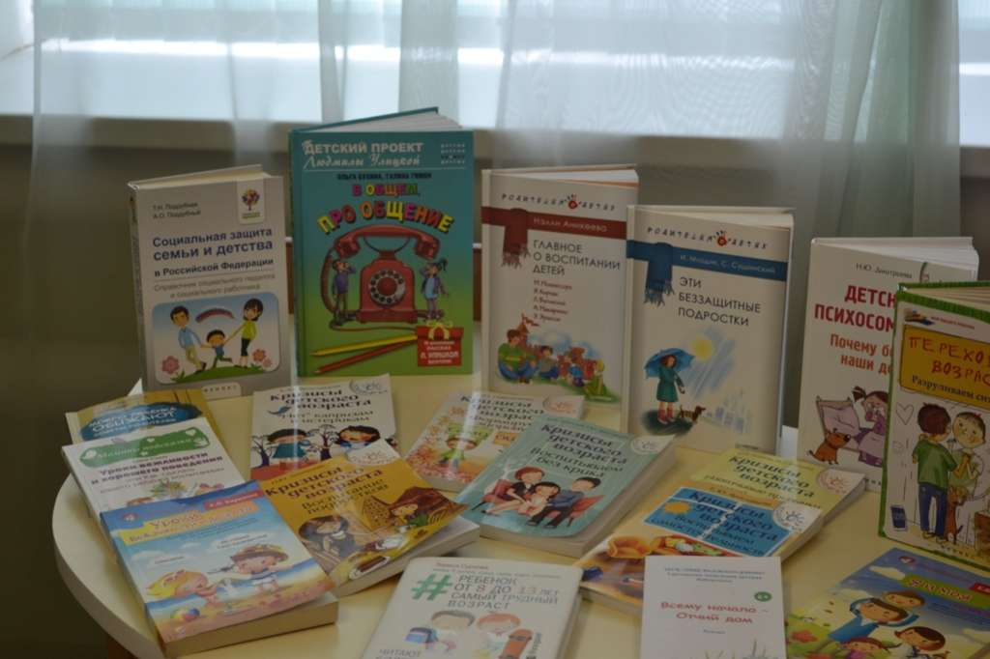

Над вопросом «Что такое семья?» задумались участники проекта, проживающие в Кукуевском сельском поселении.
В ходе встречи они говорили о семейных ценностях, традициях, о членах семьи, о том, что значит семья для каждого из них.
С энтузиазмом семьи участвовали в играх и конкурсах таких как: «Покажи предмет», «Кричалка». Веселое настроение и восторг вызвал конкурс «Нарисую-узнаю», где дети рисовали своих родителей, а родители - должны были узнать себя.
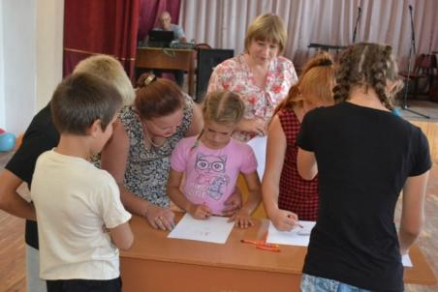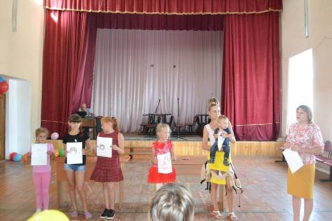
При подведении итогов каждого конкурса, участники получали воздушные шары.
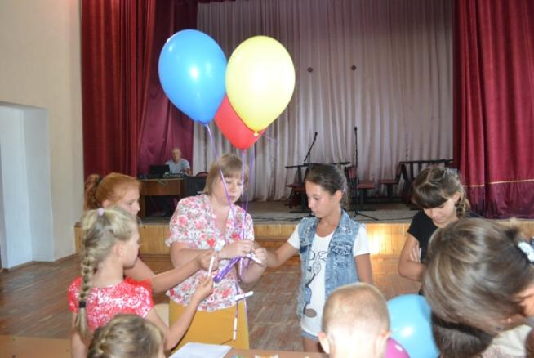

В завершении встречи ребятам пожелали успехов в учебе, ярких впечатлений, а родителям сохранить свои семьи крепкими, приобщать детей к уже имеющимся семейным традициям и развивать новые. Затем каждой семье было предложено загадать желание, написать его на листе бумаги, привязать к шару и отпустить.
Когда яркие шары поднялись в небо, каждый из участников мероприятия провожал их взглядом с верой в то, что желание обязательно сбудется.

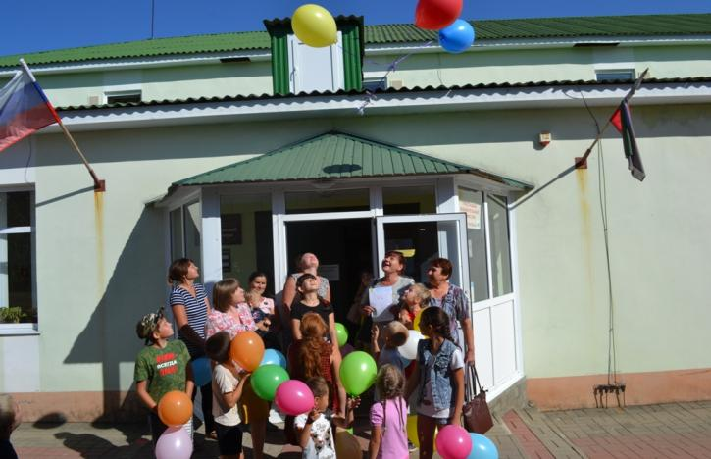

Семейным традициям было посвящено мероприятие прошедшее а Колосковском Доме культуры. Оно так и называлось «Семейные традиции - основа крепкой семьи»
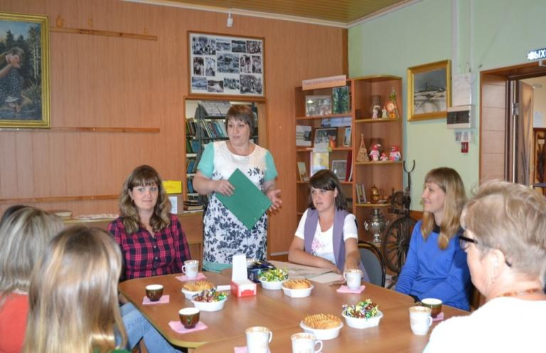
В ходе встречи было отмечено, что семейные традиции – это все то, чего люди придерживаются в кругу своей семьи, будь это большая многодетная семья или маленькая. Семейные традиции сближают всех близких родных, делают семью семьей, а не просто обществом родственников по крови.
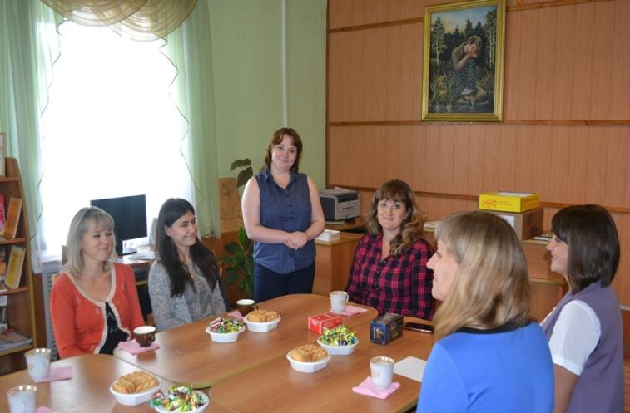
Традиции берут свои корни из семейных устоев предыдущих поколений – они крепкие и незыблемые. Благодаря им создается ощущение надежности семейных отношений, возникает крепкая связь между членами семьи, поддерживаются близкие и доверительные отношения, дети ощущают стабильность семьи.
Женщины, с удовольствием делились своими семейными традициями: совместное проведение праздников, поездки на отдых всей семьей, чтение сказок детям перед сном или пение колыбельных, написание детьми писем Деду Морозу на Новый год, выпечка домочадцами куличей на Пасху, совместное принятие пищи и множеством других.
Совместному семейному отдыху на природе было посвящено мероприятие, прошедшее под названием «Вместе весело шагать». В нем приняли участие многодетные семьи, проживающие на территории Принцевского сельского поселения.
Оно проходило в форме спортивных соревнований. Участники были поделены на две команды, каждая из них придумала себе название. Им были предложены занимательные конкурсы - эстафеты, в ходе которых они показали свои спортивные умения и навыки. С невероятным энтузиазмом они боролись в конкурсах: «Передай мяч», «Зигзаг удачи», «Эстафета с мячом» «Кто дружнее?», «Собачка» и др. За победу вручался памятный подарок, что еще больше подстегивало участников.
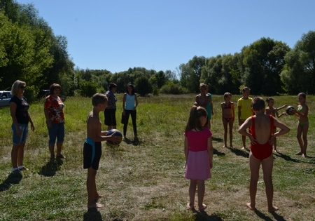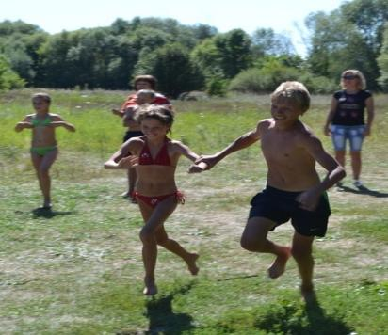
Спортивный азарт и желание добиться победы для своей команды захватывали родителей и детей.
Также для родителей и детей под музыку из детских фильмов был проведен танцевальный флэшмоб.
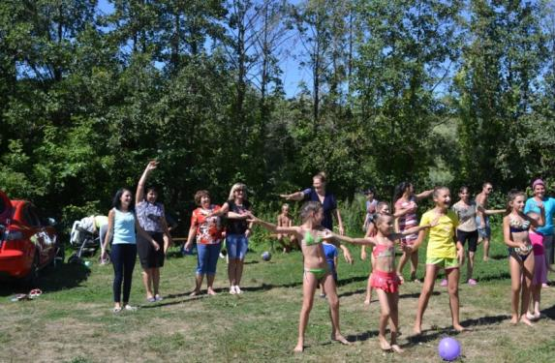

Для всех участников на костре была приготовлена каша, а главным призом был сладкий сочный арбуз. В завершении мероприятия все семьи получили памятный подарок.
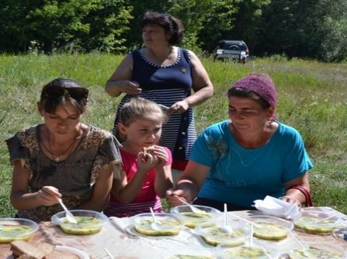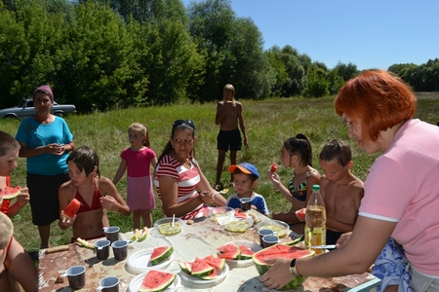
Основам семейного законодательства, включающего в себя систему правовых норм, регулирующих семейные отношения, правам и обязанностям детей и родителей было посвящено мероприятие «Правовые страницы семейной книги».
Присутствующие семьи познакомились с основополагающими принципами семейного законодательства, содержанием Семейного кодекса РФ, Конвенцией о правах детей, Федеральным законом «Об основных гарантиях прав ребенка в РФ».

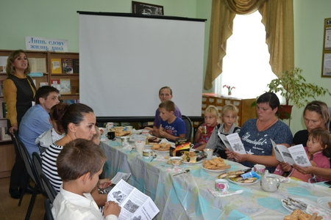
Приглашенный на мероприятие юрисконсульт МБУ «Комплексный центр социального обслуживания населения города Валуйки и Валуйского района» Зиборов Сергей Александрович ответил на все вопросы родителей, поступившие во время встречи.
Для закрепления знаний и опыта о правах и обязанностях в области семейного законодательства гостям был предложен ряд увлекательных заданий, проведена деловая игра «Вопрос-ответ», в ходе которой предлагалось ответить на вопросы, касающиеся прав детей, соблюдая положения Конвенции о правах ребенка.
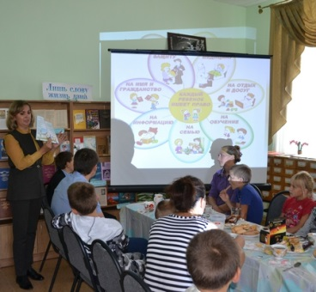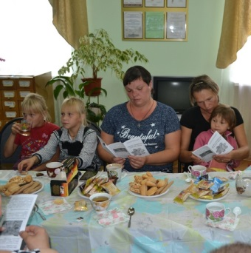
Игра «Ситуация» помогла детям и родителям разобраться в том, как правильно нужно поступать при возникающих между ними конфликтах. На примере сказочных героев участники рассмотрели случаи нарушения прав детей.
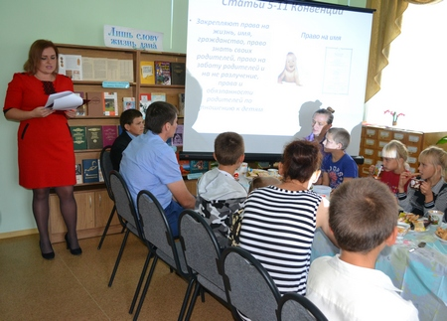
Для семей, проживающих на территории Бирючанского сельского поселения, было проведено мероприятие «Тепло сердец для любимых мам».
Встреча была организована в Бутырском сельском доме культуры. Гости познакомились с истоками происхождения праздника, узнали
традиции празднования Дня матери в других странах, а так же в России.
Скучающих и пассивных на мероприятии не было. И взрослые, и дети приняли активное участие в конкурсах и викторинах: «Семейная хроника», «Комплимент для мамы», «Узнай своего ребенка».
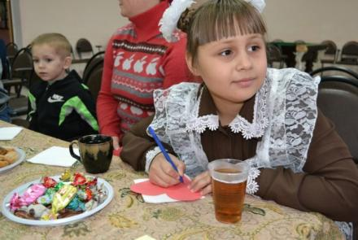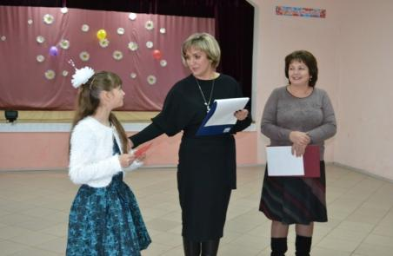
Желающие смогли проверить свою удачу в шуточной лотерее. Ни один из её участников не остался без внимания.
Окунуться в атмосферу праздника помогли красивые песни в исполнении Некрасовой Варвары, Юлии Селезневой и зажигательный танец хореографического ансамбля «Конфетти». Наградой стали добрые улыбки и теплые аплодисменты.
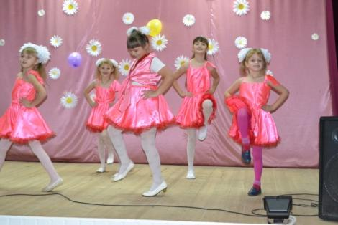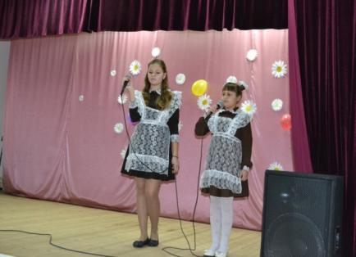

В рамках проекта для многодетных семей были организованы экскурсии.
В ходе посещения Воскресенского монастыря «Новый Иерусалим» с.Сухарево взрослые и дети смогли поклониться всем Святыням и насладиться Божественной красотой этого необычайно красивого места.
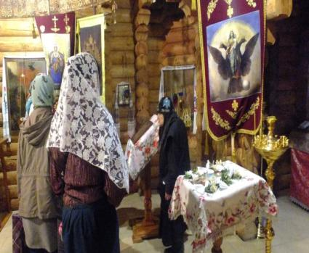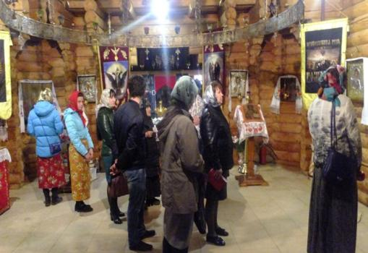
При посещении гостевого дома для паломников экскурсанты не только узнали, чем кормят монахов, паломников, рабочих, которые трудятся в созидании Великой Святыни, но и сами отведали монастырскую пищу. Так как мероприятие проходило на Пасхальной неделе, по окончанию трапезы всех ребят угостили ароматными куличами.
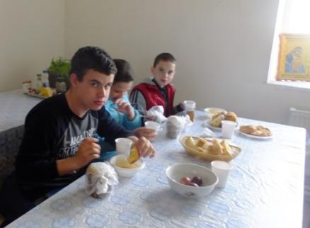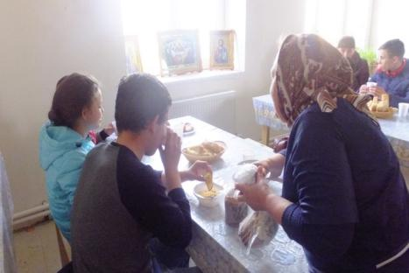
Экскурсия в МКУК «Валуйский историко-художественный музей» была организована не случайно. Знать историю своего родного города должен каждый. Такие экскурсии помогают человеку ощутить связь с миром прошлого, сформировать уважительное отношение к истории и культурным традициям родного края. Ведь тот, кто не знает и не уважает свою историю, свое прошлое, не имеет будущего.
В ходе экскурсии участники проекта познакомились с жизнью Валуйского уезда начала XX столетия. Посетили экспозицию посвященные Первой Мировой войне и Великой Отечественной войне, художественные залы.
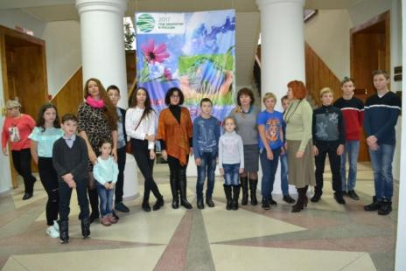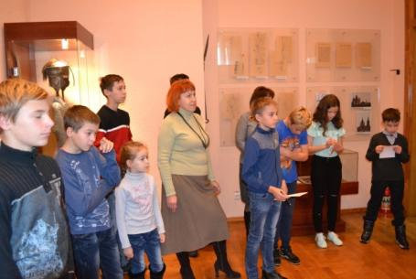

Консультации психолога были выделены отдельным блоком проекта, так как в многодетной семье вопросы психологической помощи можно рассмотреть под призмой психолого-педагогической помощи:
- оказание поддержки в плане помощи в получении образования детей. У многодетной матери нет возможности в полной мере заниматься образованием ребенка. Поэтому она нуждается в помощи, чтобы определить ребенка на дополнительные занятия;
- организация досуга и отдыха ребенка;
- помощь в решении конфликтов между детьми.
Именно психологическая помощь позволила в многодетных семьях, прежде всего, преодолеть барьеры между родителями и детьми, а также между детьми разных возрастов.
Каждой обратившейся семье были даны рекомендации по воспитанию детей и подростков, выстраиванию конструктивных взаимоотношений с детьми, а также выработаны правила семьи.

